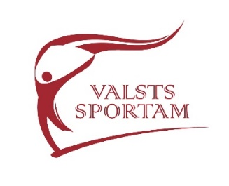
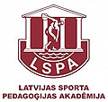
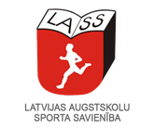
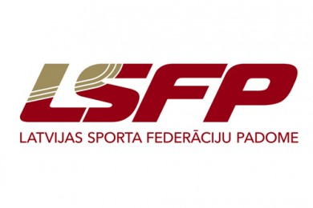

LATVIJAS AUGSTSKOLU SPORTA SAVIENĪBA SADARBĪBĀ AR LATVIJAS SPORTA FEDERĀCIJAS PADOMI UN LATVIJAS SPORTA PEDAGOĢIJAS AKADĒMIJU ORGANIZĒ
2017.gada 5.decembrī
SEMINĀRU
„Treneru un augstu sasniegumu studentu sporta kompetenču pilnveide” (8. st.)
Mērķauditorija: Studentu sporta jomas treneri un sportisti

DARBA PROGRAMMA
Laiks | Norise |  | Vieta
11:00 - 11:30 | Reģistrēšanās semināram | LASS izpilddirektore Kristīne Karašniece | 400 kab.
11:30 - 12:30 | Sportistu duālā karjera. | Dr.sc.admin., docents Ilvis Ābeļkalns | 400 kab.
12:30 - 12:45 | Pārtraukums, kafijas pauze. | -
12:45 - 14:15 | Sports, fiziskā aktivitāte un veselība. | Dr.paed., asoc. profesore Antra Gulbe | 400 kab.
14:15 - 14:30 | Sagatavošanās praktiskajai lekcijai
14:30 - 17:30 | Fitnesa metožu un līdzekļu integrēšana sporta nodarbībās. | Mg.paed. Gundega Immere | 249 zāle
17:30 - 18:00 | Semināra izvērtējums. Apliecību izsniegšana |  | 249 zāle

